Så här bokar du din tur och returresa med taxi

1. För att kunna lägga till en FLYGTAXI så måste det finnas en flygbokning. Antingen väljer du att klicka på chauffören i samband med att du slutför din flygresa eller så kan du välja att gå via din bokningsbekräftelse och lägga till taxin i efterhand, se nedan bild.

1. Oavsett vilken väg du går så ser nästa steg ut enligt nedan, klicka på Continue

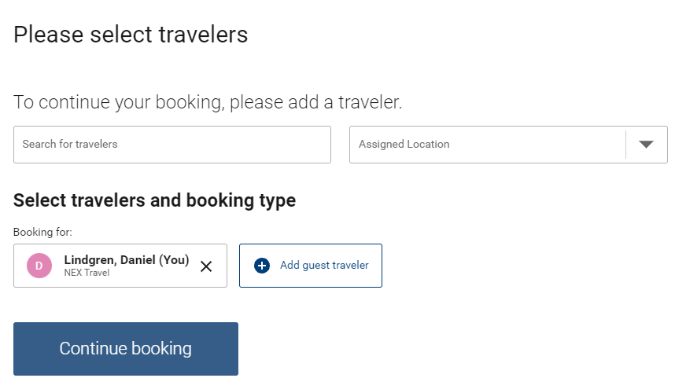

1. Så hamnar du här

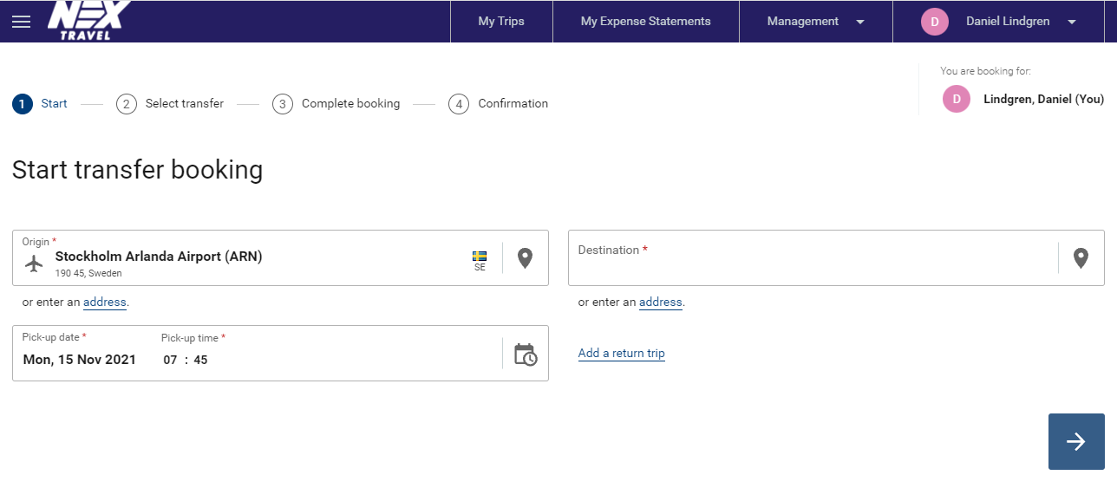

1. Vi börjar med att boka en taxiresa till flyget, klicka på adress, en adressruta kommer upp och har jag inte fyllt i uppgifterna i min profil så fyller jag i fälten, se nedan bild.

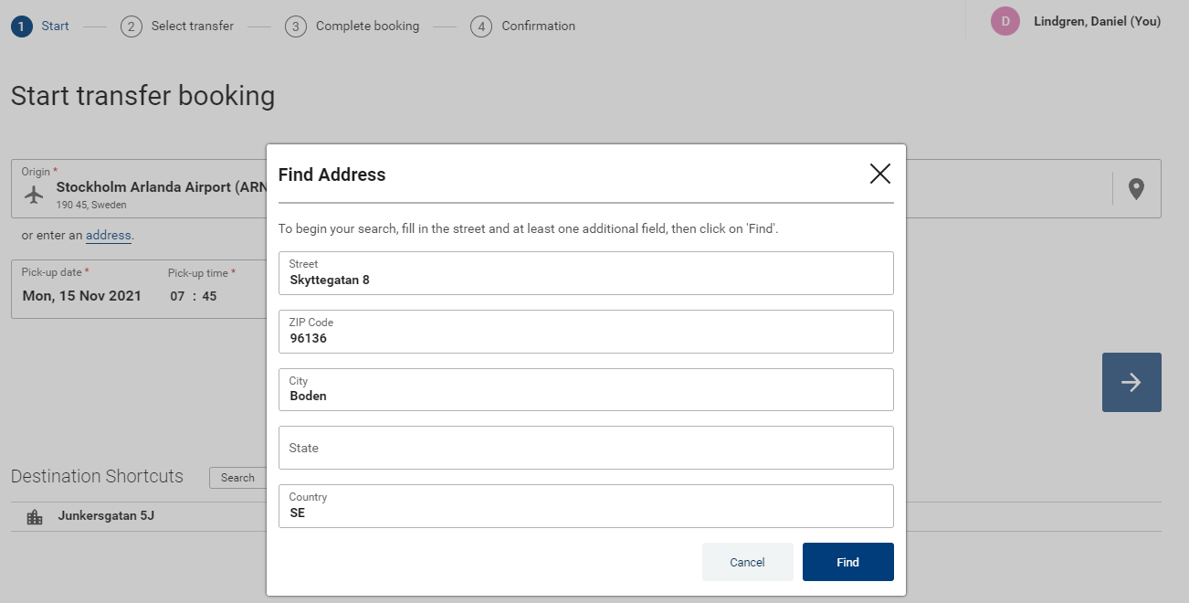

1. Klicka på ”find” och adressen lägger sig i rutan enligt nedan samt även den destination som du vill boka en tur och retur resa på. I det här fallet har jag bokat en resa från Luleå till Göteborg. I exemplet bokar jag min resa till och från Kallax, se nedan.

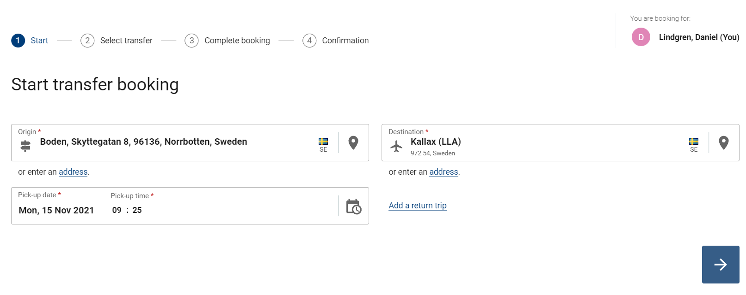

1. Klicka på ”add return trip” och ange därefter datum och ungefärlig tid för din hemresa, se nedan bild

1. Klicka dig vidare på pilen till höger och välj det alternativ som passar dig bäst. I samma veva som du har gjort ditt val så kommer du till sidan för din returresa där du också ska välja på det som passar dig bäst, se nedan bild.

1. Systemet summer dina resor enligt nedan

1. Se över flight informationen, justera om det inte står rätt

i det här exemplet måste jag ändra, se nedan bild. Ett tips är att ha sin flightnummer lättillgängliga.

1. Acceptera villkoren och avsluta bokningen

